

Nossos cards de cada dia:

“esperançando”

Experiência didática envolvendo práticas de leitura, produção textual e oralidade



Nossos cards de cada dia:

“esperançando”

Experiência didática envolvendo práticas de leitura, produção textual e oralidade

Elaboração de conteúdo:

#### Angela Kim e Marly Barbosa

Coordenação técnica:

#### Renata Frauendorf

Coordenação geral:

#### Silvia Carvalho

Nossos cards de cada dia:

“esperançando”

Experiência didática envolvendo práticas de leitura, produção textual e oralidade

##### Material de apoio ao professor e à professora

##### em práticas de alfabetização em contextos de multiletramentos Estratégia Trajetórias de Sucesso Escolar – Anos Finais

##### Desenvolvimento Técnico: Instituto Avisa Lá - SP 2021





Sumário

Apresentação / introdução 5

Cards: uma definição inicial 7

O que é preciso saber para mediar o trabalho com estudantes? 9

Ensinar e aprender sobre a nossa língua em tempos de educação híbrida 11

Conteúdos e modalidade de leitura priorizados 11

A prática de produção de textos articulada às demais práticas 12

Quadro geral das etapas do trabalho 13

Desenvolvimento da Experiência Didática 18

Etapa 1 - Planejamento da situação de comunicação 19

Atividade 1 - Apreciar cards e compartilhar a situação comunicativa 19

Etapa 2 - Pesquisa do conteúdo temático de cards 21

Atividade 2 - Conteúdo temático de cards 21

Atividade 3 - Leitura e compreensão de cards 22

Etapa 3 - Análise de cards 23

Atividade 4 - Leitura colaborativa em dupla 23

Atividade 5 - Mais cards para pensar 25

Atividade complementar - Comparação entre portadores de textos 26

Atividade 6 - Análise do conteúdo temático 28

Atividade 7 - Análise dos gêneros e temas que podem circular em cards 30

Etapa 4 - Criação, revisão, publicação e divulgação de cards 33

Atividade 8 - Produção coletiva de card 33

Atividade 9 - Produção em dupla de card 37

Atividade 10 - Produção individual de card 39

Etapa 5 - Roda de conversa sobre a experiência didática 42

Referências bibliográficas 43

# Apresentação / introdução

Este material foi organizado para oferecer a você, professora ou professor, propostas para a implementação e o desenvolvimento de trabalho com as práticas de alfabetização em con- textos de multiletramentos com os e as estudantes dos anos finais do Ensino Fundamental. A proposta apresenta orientações didáticas, referências bibliográficas e atividades para es- tudantes que apresentam questões relacionadas à alfabetização inicial ou mesmo referentes à consolidação do processo de aprendizagem de leitura, escrita e oralidade.

A experiência didática Nossos *cards* de cada dia: “esperançando” tem como objetivo a leitu- ra e produção de *cards* ligados a diferentes temáticas e propósitos, de modo a promover um trabalho integrado com as múltiplas áreas do conhecimento.

Se nos propusermos a fazer um levantamento da nossa trajetória de aprendizagem escolar, não é raro reconhecermos a presença de diferenças, por vezes significativas, entre os processos de aprendizagens que cada um de nós vivenciou. O modo como apreendemos os conteúdos de determinados componentes curriculares, o que mais gostávamos e investimos, o que foi mais significativo e ficou marcado, o que não che- gou a interessar e esquecemos... A diversidade faz parte da natureza humana e, da mesma forma, os modos de aprender, os processos de aprendizagens são distintos para cada sujeito, sendo fundamental a todos nós, educadores e educadoras, reconhe- cermos a pluralidade e sabermos lidar com ela na gestão dos processos de aprendiza- gem de estudantes.

Nesse sentido, reconhecer a multiplicidade de saberes da turma e ter estratégias para poten- cializá-los é importante para os e as estudantes avançarem no que ainda se constitui como necessidade de aprendizagem. Por isso, a temática do acolhimento deve permear o trabalho com os estudantes e as estudantes durante todo o ano.

Neste caderno, apresentamos algumas recomendações para o trabalho de leitura e produ- ção de *cards* para os estudantes e as estudantes dos anos finais do Ensino Fundamental. A experiência didática foi pensada para ser realizada com toda a turma de forma presencial e/ ou síncrona, possibilitando flexibilizações para que todos, todas e cada estudante possam se constituir como leitores e leitoras, produtores e produtoras de textos.

As atividades devem ser realizadas nas aulas de Língua Portuguesa, assumindo uma pers- pectiva integrada, unindo diferentes disciplinas, uma vez que as práticas de leitura, escrita e oralidade perpassam todos os componentes curriculares, sendo a tarefa de formar leitores e leitoras responsabilidade de todos os professores e de todas as professoras. Dependendo do conteúdo temático escolhido, por exemplo, os professores e as professoras de Ciências Natu- rais podem repertoriar estudantes com relação aos conteúdos de divulgação científica sobre determinados temas, os professores e as professoras de Ciências Humanas podem promover reflexões com a turma a respeito de questões socialmente relevantes, como sustentabilidade ou práticas antirracistas, e todos os professores e todas as professoras devem contribuir para a construção de *cards* a serem produzidos no componente de Língua Portuguesa.

Além disso, tais profissionais devem atuar como formadores e formadoras de leitores e lei- toras, discutindo com adolescentes e jovens como realizar a leitura de textos pertencentes a ***gêneros*** que circulam em diferentes campos de atuação. Por exemplo, textos de divul- gação científica, infográficos, verbetes etc. podem ser lidos com o apoio dos professores e das professoras de Ciências Naturais; relatos históricos, gráficos, imagens, fotografias etc. podem ser lidos com o apoio dos professores e das professoras de História, Geografia, Arte, Matemática, entre outros.

Gênero: sempre relacionados a um domínio de atividade humana, os gêneros textuais, segundo Bakhtin (1953), são tipos relativamente estáveis de enunciados (notícia, conto, reportagem, carta, entre outros) que se caracterizam por um conteúdo temático, uma construção composicional e um estilo. Falamos e escrevemos sempre por meio de gêne- ros que refletem as condições específicas e as finalidades de cada situação de comuni- cação, como escrever uma carta de reclamação para um site de defesa do consumidor ou uma carta de solicitação a uma empresa para obter uma doação.

Nas propostas do material de apoio, há indicações dos componentes curriculares que po- dem ser integrados à leitura e produção dos cards, bem como dos temas contemporâneos transversais (BNCC) e dos Objetivos de Desenvolvimento Sustentável (ODS) relacionados.

*Cards:* uma definição inicial

Os *cards* são cartões, como o nome já indica, que carregam conteúdo de forma resumida e relevante e possuem formato retangular e/ou quadrado. São compostos de texto cuida- dosamente diagramado e podem trazer, também, imagens ou vídeos. Além disso, podem apresentar ***hiperlinks***.

*Hiperlink*: uma palavra, frase ou imagem na qual você pode z para acessar um novo do- cumento ou uma nova seção do documento atual.

Tais cartões são utilizados em postagens nas redes sociais, como Instagram, Facebook ou Pinterest, e em aplicativos de troca de mensagens instantâneas, como WhatsApp.

Os *cards* podem veicular textos literários, como poemas ou trechos de obras como romances e contos, informativos, como aqueles que divulgam eventos ou trazem informações sobre temas contemporâneos ou, ainda, apelativos, quando convidam para participar de campanhas ou tentam vender uma ideia ou produto. Como meio virtual que serve de base para a materialização de um texto, podem ser caracterizados como ***portadores***. Além disso, os *cards* promovem excelentes oportunidades de refletirmos sobre acessibilidade. Todas as redes sociais mencionadas possuem recursos de acessibilidade distintos. Porém, a descrição da imagem é um movimento que está sob a responsabilidade de quem produz o card. Assim, é mais uma oportunidade de articular a inten- cionalidade pedagógica e o desenvolvimento de atitudes que visam não deixar ninguém de fora.

*Portador:* suporte ou portador é o meio físico ou virtual que serve de base para a materia- lização de um texto. Atualmente, existem vários tipos de suporte: jornal, revista, outdoor, embalagem, livro, software, blog, e-mail, carta, diário etc.

Fonte: Glossário Ceale. Para saber mais, acesse [https://www.ceale.fae.ufmg.br/glossarioceale/verbe-](https://www.ceale.fae.ufmg.br/glossarioceale/verbetes/suportes-da-escrita) [tes/suportes-da-escrita](https://www.ceale.fae.ufmg.br/glossarioceale/verbetes/suportes-da-escrita)

*Card* apelativo

Fonte: [https://educamidia.org.br](https://educamidia.org.br/recurso/cards-para-combate-a-desinformacao)

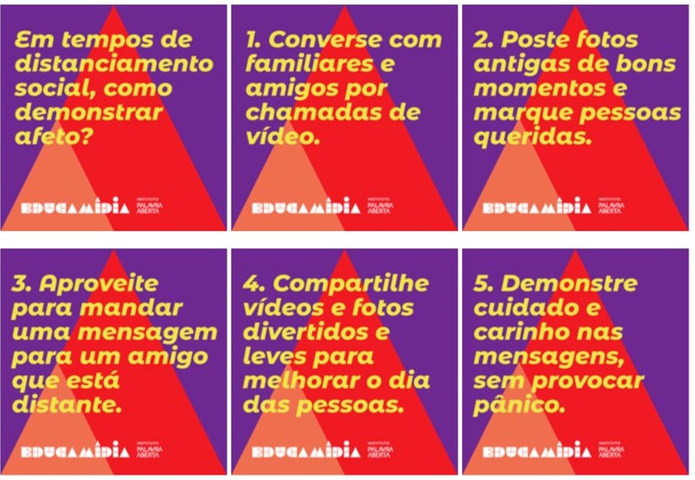

*Card* literário

Fonte: [https://followthecolours.com.br/cooltura/instapoetas/attachment/follow-the-colours-instapoe-](https://followthecolours.com.br/cooltura/instapoetas/attachment/follow-the-colours-instapoetas-ryane-leao/) [tas-ryane-leao/](https://followthecolours.com.br/cooltura/instapoetas/attachment/follow-the-colours-instapoetas-ryane-leao/)



Os *cards*, além de apresentarem conteúdo diverso, de maneira condensada e com cuidado estético, prendem a atenção das pessoas, são de fácil compreensão e compartilháveis. Por todos esses motivos, o uso pedagógico desse portador:

1. presta-se ao trabalho de leitura e escrita com grupos heterogêneos de estudantes, uma vez que permite a flexibilização da proposta de acordo com os diferentes conhecimentos de cada um;
2. apresenta potencial multi ou interdisciplinar, uma vez que são veiculados textos perten- centes a diferentes gêneros textuais, campos de atuação e áreas de conhecimento;
3. apresenta potencial para provocar o engajamento de adolescentes e jovens, por sua constante presença nas redes sociais e, portanto, pela possibilidade de produção de textos que podem ser facilmente colocados em contextos para além do espaço escolar.

A produção de *cards* destaca-se por permitir atender ao conjunto de estudantes, seja porque permite a veiculação de textos de terceiros ou a produção de autoria, seja porque trata-se de um texto de curta extensão, que se constitui de modo **multimodal**1 (com mais de uma lingua- gem, como imagem e texto verbal), o que contribui com a formação de leitores iniciantes que podem acessar o conteúdo temático, aprender sobre o gênero e ler utilizando estratégias e recursos diversos para compreender o que está sendo informado. Além disso, os *cards* estão nas redes sociais, que são acessadas por boa parte das e dos jovens.

Multimodalidade: consideração de diferentes modos de comunicação linguísticos (a escrita e a oralidade), visuais (imagens, fotografias) ou gestuais.

* 1. Para saber mais, consulte o verbete multimodalidade no Glossário Ceale. Disponível em:

<https://www.ceale.fae.ufmg.br/glossarioceale/verbetes/multimodalidade>. Acesso em 26 nov. 2021.

# O que é preciso saber para mediar o trabalho com estudantes?

Sabemos que são pelo menos três os fatores que influenciam no sucesso de uma boa media- ção em sala de aula, seja ela de qualquer uma das etapas da educação básica: **saber sobre os sujeitos da aprendizagem, conhecer o objeto de ensino e a didática**.

Para começar, é fundamental ter clareza do que nos ensina Vygotsky (1993) quando diz que o aprendizado tem um caráter social e interpessoal que impulsiona o desenvolvimento, que se intensifica quando o sujeito participa de um ensino formal e institucionalizado. Portanto, ter clareza do papel da escola na organização do processo de ensino e de aprendizagem é fundamental. Retomando a questão inicial e reconhecendo o papel crucial da escola no desenvolvimento dos e das estudantes, temos, impreterivelmente, que considerar os conhe- cimentos prévios dos mesmos para organizar os processos de ensino e de aprendizagem. Nesse sentido, é importante saber que o psicólogo bielo-russo estudou bastante a deficiên- cia como aspecto do desenvolvimento humano. E, já no início do século XX, apontava que o desenvolvimento da criança com alguma deficiência não era menor. Para ele, a criança com deficiência se desenvolvia de maneira única – nem mais nem menos, como todas as crian- ças. Essa reflexão nos ajuda muito a mediar o trabalho com meninas e meninos que estão em distorção idade-série, posto que, muitas vezes, elas e eles têm algum impedimento de natureza física, intelectual, sensorial ou mental e, mesmo quando não os têm, suas relações escolares, não raro, são estabelecidas como inferiores.

Sabemos que o e a adolescente ou o e a jovem que apresentam questões de alfabetização nos anos finais do Ensino Fundamental já passaram por um período de escolarização, viven- ciaram inúmeras situações de aprendizagem na escola e fora dela e, portanto, têm muitos saberes, ainda que apresentem necessidades de aprendizagem em determinado componen- te ou aspecto do conhecimento proposto.

Considerando o papel dos conhecimentos prévios no processo de aprendizagem, é nos- sa tarefa investigar os saberes de adolescente e jovens. Em geral, em termos do conhe- cimento da leitura e da escrita, os e as estudantes têm muitos saberes e, comumente, apresentam algumas dificuldades que, por não serem trabalhadas oportunamente, se transformam em barreiras para o avanço na escolaridade.

Alguns desses e dessas adolescentes e jovens escrevem textos com pouca ou nenhuma legibilidade, leem palavras conhecidas com dificuldade e apresentam pouca ou nenhuma fluência2 na leitura de textos e, nos casos mais extremos, não compreendem as relações fonográficas, ou seja, não compreendem o princípio que rege o nosso sistema de escrita que é de base alfabética: não sabem que a escrita se relaciona com a oralidade.

Por outro lado, além dos muitos saberes da vida, os e as jovens apresentam saberes em rela- ção a uma variedade de discursos presentes no mundo contemporâneo: conhecem gêneros e se comunicam com relativa proficiência, especialmente alguns gêneros orais, frequentes no dia a dia, reconhecem rimas e poemas populares, letras de canções que podem ser retidos na memória, utilizam celulares e participam de alguma rede social, para citar alguns. Em termos de língua portuguesa e da complexidade que requer uma proficiência, isso não é pouca coisa.

Em razão disso, o trabalho aqui recomendado pretende contribuir para que vocês, pro- fessores e professoras, possam levantar os conhecimentos dos e das estudantes, para se valerem de ambos os aspectos – saberes e necessidades de aprendizagem – na organização do trabalho na sala de aula com foco nas oportunidades de aprendizagem para aquisição de conhecimentos de leitura e escrita.

* 1. Entende-se por fluência leitora, além da fluência de voz, a capacidade de compreender textos.

Para fazer a gestão de uma aula que considere as diferenças de saberes presentes na turma e a diversidade de sujeitos que a compõem, alguns conhecimentos sobre a pesquisa em didática da língua escrita são imprescindíveis e devem ser retomados (saber conduzir uma reflexão com boas perguntas, sistematizar conhecimentos presentes numa roda de conversa e produzir um registro coletivo, pensar que agrupamentos são bons para quais atividades, compreender qual a vantagem de organizar uma atividade primeiro no coletivo e depois em duplas para chegar ao individual).

Atualmente, em tempos de educação híbrida, também faz parte do conhecimento didático apropriar-se das novas ferramentas de ensino e de aprendizagem de acordo com as tecno- logias digitais de informação e comunicação (TDICs). E todos esses conhecimentos trans- versalizados pelo princípio-ação da acessibilidade como ferramenta para quebrar barreiras. Veja que não são poucos nossos desafios como educadores e educadoras! Por isso mesmo, esse é um trabalho que envolve a escola como um todo, pois é essencialmente colaborativo.

Em relação ao objeto de ensino, inicialmente, é preciso saber que a concepção de língua e linguagem que orienta esta proposta é aquela que compreende **a língua como sistema de representação e a linguagem como forma de comunicação entre os sujeitos**. Nesse sentido, é fundamental compreender o que é a escrita, o que ela representa, ter clareza de que o trabalho com a linguagem envolve, necessariamente, ter o que dizer a alguém numa determinada situação (Geraldi, 1991). Além disso, considerando a natureza do nosso trabalho de ampliação da expressão a esses e essas estudantes, concordamos com Marcos Bagno:

Abrir a boca para falar é se expor, inevitavelmente, aos julgamentos sociais, positivos e negativos, que configuram a nossa cultura. Falar é comunicar, sim, mas não “trans- mitir uma mensagem” como ingenuamente se pensa: é comunicar quem somos, de onde viemos, a que comunidade pertencemos, o quanto estamos (ou não) inseridos nos modos de ver, pensar e agir do nosso interlocutor (BAGNO, 2012, p. 76).

Por isso, vamos refletir sobre como considerar as produções orais e escritas de adolescen- tes e jovens e nos valermos dessa análise na organização do trabalho em sala de aula para preparar atividades que funcionem para atingir, de modo breve, os objetivos propostos. Va- mos construir modos de comunicar – com atitude respeitosa – os saberes de estudantes em relação à apropriação da língua e da linguagem, validando e valorizando até onde chegaram e informando o percurso a ser percorrido.

Além disso, é preciso que professores e professoras conheçam a experiência didática pro- posta, estudem o portador e o(s) gênero(s) envolvido(s), recuperando a situação comunicati- va dele, de modo a atualizar a sequência de acordo com o contexto de uso de cada território. Essa é nossa tarefa como gestores e gestoras, educadores e educadoras, formadores e formadoras que somos!

## Ensinar e aprender sobre a nossa língua em tempos de educação híbrida

Um importante pressuposto do ensino da língua e linguagem é aquele que considera as práticas sociais de linguagem como conteúdos de ensino (LERNER, 2002). A Base Nacional Comum Curricular (BNCC) orienta uma formação para a efetiva participação nas práticas quando afirma:

Ao componente Língua Portuguesa cabe, então, proporcionar aos estudantes expe- riências que contribuam para a ampliação dos letramentos, de forma a possibilitar a participação significativa e crítica nas diversas práticas sociais permeadas/constituí- das pela oralidade, pela escrita e por outras linguagens. (BNCC, 2018, p. 67-68)

Nesse sentido, considerando o trabalho com a **prática de leitura**, **produção de textos es- critos** e **oralidade**, selecionamos alguns textos e seus respectivos gêneros textuais que circulam em *cards* nas redes sociais, como peças de campanha, poemas, slogans, textos de divulgação científica.

Avançando na proposta de ensino e de aprendizagem, precisamos considerar que um dos prin- cípios gerais para o ensino da língua portuguesa é ter o texto como unidade básica de estudo:

[...] Na esteira do que foi proposto nos Parâmetros Curriculares Nacionais, o texto ganha centralidade na definição dos conteúdos, habilidades e objetivos, considerado a partir de seu pertencimento a um gênero [...] que circula em diferentes esferas/cam- pos sociais de atividade/comunicação/uso da linguagem (BNCC 2018 p. 67).

Portanto, as atividades estão organizadas tendo como materialidade o texto em diversos gêneros textuais. A análise linguística e semiótica acontece sempre com base nos textos. É também na interação da e entre a turma com os textos que podemos perceber quais são as barreiras que estão impedindo o desenvolvimento de competências e habilidades necessárias para possibilitar a “participação significativa e crítica nas diversas práticas so- ciais permeadas/constituídas pela oralidade, pela escrita e por outras linguagens”. Assim, a organização das atividades deve considerar a identificação e quebra dessas barreiras, gerar acessibilidade para cada estudante da turma e produzir conhecimento coletivamente. Lem- bre-se que essa percepção é estratégica em uma experiência didática cujo foco é mobilizar para aprender sem deixar ninguém para trás!

## Conteúdos e modalidade de leitura priorizados

A modalidade de **leitura colaborativa** é a mais indicada para o trabalho de ensino de leitura nas diferentes linguagens e componentes curriculares. Por meio dela, em situação oral, é possível lançar questões ao grupo, sobre um texto lido, tendo em vista a construção colabo- rativa dos sentidos. Essas questões tanto podem ser propostas durante a leitura, prevendo interrupções ao longo do texto, quanto no final. Para uma leitura colaborativa, é imprescin- dível que os e as estudantes acompanhem o texto que tenham em mãos, ou que ele seja projetado ou apresentado em tela ou cartaz. Lembre-se sempre de perceber quem são os meninos e as meninas que compõem a turma de modo a organizar a atividade para que to- dos e todas participem plenamente. Caso note que alguém não tem acesso, seja devido a al- gum impedimento de natureza física, intelectual, sensorial ou mental ou não, pergunte como se sente mais à vontade para participar e se precisa de algum apoio. A turma pode e deve aprender que, tão importante quanto o próprio conteúdo, o desenvolvimento da atividade colaborativamente e com a participação de todos e todas é imprescindível!

Seguindo o modelo de leitura colaborativa proposto na experiência didática, será possível ao pro- fessor ou à professora organizar outras propostas com essa finalidade, estudando o texto e procu- rando antecipar a pertinência dele para a turma, avaliando a adequação no nível de complexidade e em relação ao interesse pelo tema abordado. Será preciso antecipar as ideias que a discussão irá mobilizar na turma e saber quais capacidades de leitura para a cidadania (ROJO, 2004) devem ser mobilizadas para planejar as paradas estratégicas, definindo previamente onde parar e preparando as questões que deverão ser feitas para colaborar com o processo de construção de sentidos por estudantes. Não se esqueça de apostar que todos e todas são capazes.

Assim, na leitura de um poema, de uma matéria jornalística, de um texto de divulgação cien- tífica, deuma situação-problema, entre outros, pode ser potencializado o trabalho com as capacidades de **compreensão**, como antecipar informações com base em títulos, imagens, gráficos, localizar informação, estabelecer relações entre informações e/ou entre linguagens na construção de sentidos, inferir etc. e com as **capacidades de apreciação e réplica**, que implica recuperar o contexto de produção do texto (autor, finalidade, o momento em que

escreveu), reconhecer as relações de intertextualidade, ter um posicionamento crítico em relação ao que lê etc. (ROJO, 2004). Lembre-se sempre de ampliar meios e modos de apre- sentação desses aprendizados para que a turma toda tenha possibilidade efetiva de partici- par e ampliar seus repertórios e práticas. Nesse sentido, a leitura em voz alta do professor ou da professora, realizada de modo permanente, permite a ampliação do repertório temático e linguístico da turma, contribuindo para a produção de *cards*. Incentive a turma a ler em pequenos grupos poemas, notícias, contos, entre outros gêneros textuais.

## A prática de produção de textos articulada às demais práticas

“O processo de elaboração de qualquer texto, seja ele escrito, seja oral ou multimodal, en- volve mais que criação, mais que inspiração. Envolve essencialmente trabalho sobre e com a linguagem. Esse trabalho se traduz em atividade analítica e reflexiva dos sujeitos, nas múl- tiplas refacções do texto” (MENDONÇA, 2016)3.

A prática de produção de texto do modo como concebemos atualmente faz parte dessa experi- ência didática desde sua primeira atividade, visto que a leitura, a análise dos textos que são pas- síveis de compor os *cards,* o estudo das marcas linguísticas, enfim, tudo compõe o repertório do trabalho com a produção de texto que não se resume à escrita das palavras e frases. Ela pode se materializar como produção escrita e multimodal. Nesse sentido, a etapa de produção articula-se com as demais práticas: com a leitura, a oralidade e a análise linguística em situações de leitura (pelo professor e pela professora ou pelos estudantes e pelas estudantes), reflexão e discussão com base nos textos lidos, produzidos e revisados e das decisões a serem tomadas pelo grupo, sejam a respeito do conteúdo temático, do público-alvo ou do local de circulação dos *cards.* As rodas de conversa promovidas ao longo da experiência didática são momentos privilegiados para o desenvolvimento da oralidade, uma vez que os e as estudantes são convidados e convi- dadas a emitir e justificar seu ponto de vista e a exercitar a escuta atenta dos colegas.

Os e as estudantes planejarão o texto a ser produzido, pesquisarão e/ou criarão o conteúdo temático dos *cards*, textualizarão e revisarão os textos enquanto produzem e, ao final, terão passado pelas principais operações envolvidas na prática de produção de textos. A questão da acessibilidade não deve ser compreendida como algo a se organizar ao final do processo, e sim ao longo dele. Portanto, a elaboração das descrições de imagens e dos textos alterna- tivos deve compor também a atividade.

A proposta, aqui apresentada, envolve reanálises dos textos produzidos para garantir que os e as estudantes se apropriem de ferramentas importantes a serem utilizadas em produções futuras, propiciando a eles e elas entenderem que um texto sempre poderá ser revisado e aprimorado a cada leitura.

* 1. Artigo: Análise linguística e produção de textos: em busca da autoria. Disponível em: Escrevendo o futuro [https://https://www.escrevendoofuturo.org.br/conteudo/biblioteca/nossas-publicacoes/revista/artigos/arti-](https://www.escrevendoofuturo.org.br/conteudo/biblioteca/nossas-publicacoes/revista/artigos/artigo/2264/analise-linguistica-e-producao-de-textos-reflexao-em-busca-de-autoria) [go/2264/analise-linguistica-e-producao-de-textos-reflexao-em-busca-de-autoria](https://www.escrevendoofuturo.org.br/conteudo/biblioteca/nossas-publicacoes/revista/artigos/artigo/2264/analise-linguistica-e-producao-de-textos-reflexao-em-busca-de-autoria) Acesso em 3/6/2021.

## Quadro geral das etapas do trabalho

|  |  |
| --- | --- |
| **Acolhimento em tempos de educação híbrida**  **Nossos *cards* de cada dia: “esperançando”** | |
| Resumo | A experiência didática prevê a leitura e produção de *cards* temáticos, tendo como foco ampliar as capacidades leitoras e escritoras dos e das estudantes nas mídias impressas e digitais.  O trabalho está organizado em cinco etapas articuladas entre si que culminam com a publicação de *cards* variados produzidos pela turma.  As modalidades de leitura em foco são: a leitura em voz alta e a leitura colaborativa, além da leitura pelo e pela estudante.  A experiência didática culmina com a produção de *cards* com textos nos gêneros selecionados pelo professor ou pela professora. Essa produção obedece ao movimento metodológico proposto para o trabalho em Lín- gua Portuguesa: produção coletiva, produção em grupo e individual. O referido movimento favorece a apropriação das operações de produção de texto, garantindo oportunidade de ampliação da fluência escritora. |
| Objetivos | Aprimorar as capacidades leitoras relativas à compreensão, à réplica e à apreciação de textos literários, do campo de estudos e pesquisa e jornalístico-midiático.  Ampliar a capacidade de produzir, revisar e editar textos considerando a situação comunicativa.  Participar de interação pela linguagem com práticas de oralidade diver- sas, falando e ouvindo os e as colegas e o professor ou a professora.  Expor oralmente, com sinais, em situação de roda e/ou exposição oral nas aulas, informações sobre temas variados com base em estudos realizados.  Desenvolver estratégias de trabalho em grupo de modo a oferecer e receber ajuda tendo em vista a aprendizagem de todos e de todas.  Realizar as atividades propostas buscando superar desafios pessoais e avançar no processo individual de construção de capacidades leitoras e escritoras. |

|  |  |
| --- | --- |
| Habilidades de Língua Portuguesa  potencializadas com o trabalho (relação com habilidades BNCC) | (EF67LP08) Identificar os efeitos de sentido devidos à escolha de ima- gens estáticas, sequenciação ou sobreposição de imagens, definição de figura/fundo, ângulo, profundidade e foco, cores/tonalidades, rela- ção com o escrito (relações de reiteração, complementação ou oposi- ção) etc. em textos literários, informativos ou apelativos.  (EF67LP13) Produzir, revisar e editar textos de gêneros variados vei- culados em cards, levando em conta o contexto de produção dado, explorando recursos multissemióticos, relacionando elementos verbais e visuais, utilizando adequadamente estratégias discursivas de persu- asão e/ou convencimento e criando título ou slogan que façam o leitor motivar-se a interagir com o texto produzido e se sinta atraído pelo serviço, ideia ou produto em questão. |
|  | (EF67LP28) Ler, de forma autônoma, e compreender – selecionando pro- cedimentos e estratégias de leitura adequados a diferentes objetivos e levando em conta características dos gêneros e portadores – textos dos diferentes campos de atuação, expressando avaliação sobre o texto lido. |
|  | (EF67LP33) Pontuar textos adequadamente. |
|  | (EF89LP21) Realizar enquetes e pesquisas de opinião, de forma a levantar interesses, necessidades, prioridades, problemas a resolver ou propostas que possam contribuir para melhoria da escola ou da comunidade. |
|  | (EF69LP32) Selecionar informações e dados relevantes de fontes pertinen- tes diversas (sites, impressos, vídeos etc.), avaliando a qualidade e a utilida- de dessas fontes, que possam servir de base para a elaboração de cards. |
|  | (EF89LP25) Divulgar o resultado de pesquisas por meio de cards informativos. |
|  | (EF89LP28) Tomar nota de videoaulas, aulas digitais, apresentações multimídias, vídeos de divulgação científica, documentários e afins, identificando, em função dos objetivos, informações principais e reali- zando uma síntese final para ser compartilhada através de cards. |
|  | (EF89LP32) Analisar os efeitos de sentido decorrentes do uso de me- canismos de intertextualidade (referências, alusões, retomadas) entre os textos literários, entre esses textos literários e outras manifestações artísticas (cinema, teatro, artes visuais e midiáticas, música), quanto aos temas, personagens, estilos, autores etc., e entre o texto original e paródias, paráfrases, pastiches, trailer honesto, vídeos-minuto, vid- ding, dentre outros. |
|  | (EF69LP14) Formular perguntas e decompor, com a ajuda dos colegas e dos professores, tema/questão polêmica, explicações e ou argumen- tos relativos ao objeto de discussão para análise mais minuciosa e bus- car em fontes diversas informações ou dados que permitam analisar partes da questão e compartilhá-los com a turma. |

|  |  |
| --- | --- |
| Habilidades de Língua Portuguesa  potencializadas com o trabalho (relação com habilidades BNCC) | (EF69LP38) Organizar os dados e informações pesquisados em painéis ou slides de apresentação, levando em conta o contexto de produção, o tempo disponível, as características do gênero apresentação oral, a multissemiose, as mídias e tecnologias que serão utilizadas, ensaiar a apresentação, considerando também elementos paralinguísticos e cinésicos e proceder à exposição oral de resultados de estudos e pes- quisas, no tempo determinado, a partir do planejamento e da definição de diferentes formas de uso da fala – memorizada, com apoio da leitura ou fala espontânea. |
| Habilidades de outros componentes curriculares  potencializadas com o trabalho | (EF69AR06) Desenvolver processos de criação em artes visuais, com base em temas ou interesses artísticos, de modo individual, coletivo e colaborativo, fazendo uso de materiais, instrumentos e recursos con- vencionais, alternativos e digitais.  (EF69AR32) Analisar e explorar, em projetos temáticos, as relações pro- cessuais entre diversas linguagens artísticas. |
|  | (EF01MA21) Ler dados expressos em tabelas e em gráficos de colunas simples. |
|  | (EF06GE07) Explicar as mudanças na interação humana com a nature- za a partir do surgimento das cidades. |
|  | (EF06GE10) Explicar as diferentes formas de uso do solo (rotação de terras, terraceamento, aterros etc.) e de apropriação dos recursos hí- dricos (sistema de irrigação, tratamento e redes de distribuição), bem como suas vantagens e desvantagens em diferentes épocas e lugares. |
|  | (EF07GE01) Avaliar, por meio de exemplos extraídos dos meios de co- municação, ideias e estereótipos acerca das paisagens e da formação territorial do Brasil. |
|  | (EF08HI14) Discutir a noção da tutela dos grupos indígenas e a participa- ção dos negr os na sociedade brasileira do final do período colonial, iden- tificando permanências na forma de preconceitos, estereótipos e violên- cias sobre as populações indígenas e negras no Brasil e nas Américas. |
|  | (EF08HI19) Formular questionamentos sobre o legado da escravidão nas Américas, com base na seleção e consulta de fontes de diferentes naturezas. |
|  | (EF09HI15) Discutir as motivações que levaram à criação da Organiza- ção das Nações Unidas (ONU) no contexto do pós-guerra e os propó- sitos dessa organização. |
|  | (EF09HI26) Discutir e analisar as causas da violência contra populações marginalizadas (negros, indígenas, mulheres, homossexuais, campo- neses, pobres etc.) com vistas à tomada de consciência e à construção de uma cultura de paz, empatia e respeito às pessoas, |
|  | (EF09CI13) Propor iniciativas individuais e coletivas para a solução de problemas ambientais da cidade ou da comunidade, com base na aná- lise de ações de consumo consciente e de sustentabilidade bem-su- cedidas. |
|  | (EF07CI10) Argumentar sobre a importância da vacinação para a saú- de pública, com base em informações sobre a maneira como a vacina atua no organismo e o papel histórico da vacinação para a manutenção da saúde individual e coletiva e para a erradicação de doenças. |

|  |  |
| --- | --- |
| Recursos e providências | **Materiais de trabalho:** papel e lápis para criar imagens e textos im- pressos.  **Materiais multimídia:**  Algumas ferramentas gratuitas para produzir os *cards*: [Canva](https://www.canva.com/pt_br/), [Power-](https://office.live.com/start/PowerPoint.aspx?omkt=pt-BR) [Point](https://office.live.com/start/PowerPoint.aspx?omkt=pt-BR), [Google Apresentações](https://www.google.com/intl/pt-BR/slides/about/), [Instagram](https://www.instagram.com/).  Exemplos de *cards* diversos. Páginas de internet onde circulem *cards*. |
| Etapas do trabalho | **Etapa 1** - **Planejamento da situação de comunicação**  Definir interlocutor, finalidade, gênero onde vai circular e como.  Repertório para os textos do gênero (leitura de *cards*). Orientar o traba- lho com leitura de *cards*.  **Etapa 2** - **Pesquisa do conteúdo temático para os *cards***  Pesquisa de campo: considerar as especificidades do território e co- lher possibilidades de temas.  Pesquisa de conteúdo na internet.  Roda de conversa sobre os temas e categorização com produção de títulos temáticos (*cards* de protesto, *cards* de amor, *cards* de esperança e vida, *cards* informativos).  **Etapa 3** - **Análise de *cards***  Discussão a respeito de como se organizam, que gêneros são veicula- dos por meio de um *card* e onde circulam.  **Etapa 4 - Criação, revisão, publicação e divulgação de *cards***  Produção coletiva: pesquisa de conteúdo temático, planejamento, pla- nificação, textualização e revisão.  Produção em duplas seguindo os mesmos caminhos. Produções individuais seguindo os mesmos caminhos.  Análise linguística e semiótica acompanhará toda a etapa, enfatizando: Atividades de reflexão sobre o sistema de escrita (análise da palavra).  Atividades de análise de aspectos linguístico-discursivos envolvidos na produção, como: marcas do gênero utilizado, pontuação, uso de recur- sos multissemióticos.  Revisão dos textos produzidos.  Planejar a situação de circulação dos textos. Participar do evento comunicativo de divulgação.  **Etapa 5 - Roda de conversa sobre a experiência didática** |

|  |  |
| --- | --- |
| Duração prevista | Aproximadamente 2 meses.  Sugestão de frequência: 1 ou 2 vezes por semana. |
| Avaliação | Observação dos estudantes sobre a participação nas etapas de produção dos *cards*.  Análise das produções escritas e orais.  Diagnóstico dos conhecimentos sobre o sistema de escrita e sobre os aspectos da linguagem (oralidade, leitura, produção e análise linguísti- ca de acordo com o que foi tematizado na experiência).  Autoavaliação. |

# Desenvolvimento da Experiência Didática

A seguir, encontram-se as atividades propostas. Recomendamos que todas sejam feitas na ordem, uma vez que foram pensadas com base em uma progressão e articulação.

Conforme apontado anteriormente, a experiência didática deve ser realizada de maneira co- laborativa entre os professores e as professoras de diferentes componentes curriculares. Algumas habilidades possíveis de serem trabalhadas encontram-se listadas no Quadro geral das etapas do trabalho.

Além disso, esta experiência didática favorece o trabalho com os temas contemporâneos transversais da BNCC

Meio Ambiente Educação Ambiental Educação para o Consumo

Ciência e Tecnologia

Ciência e Tecnologia

***Temas contemporâneos Transversais na BNCC***

Multiculturalismo

Diversidade Cultural Educação para a Valorização do Multiculturalismo nas matrizes Históricas e Culturais Brasileiras

Cidadania e civismo Vida Familiar e Social Educação para o Trabalho

Educação em Direitos Humanos Diretos da Criança e doAdolescente Processo de Encelhecimento Respeito e Valorização do Idoso

Economia

Trabalho Educação Financeira

Educação Fiscal

e com os Objetivos de Desenvolvimento Sustentável (ODS).

Saúde

Saúde Educação Alimentar

e Nutricional

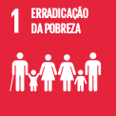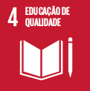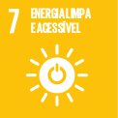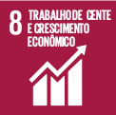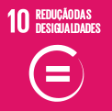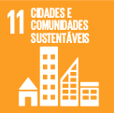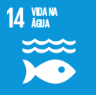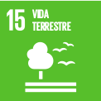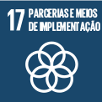

Em preto, estão as atividades a serem entregues aos alunos e às alunas. Em vermelho, as respostas esperadas e orientações para discuti-las. Em azul, orientações didáticas para en- caminhamentos e intervenções.

Legenda

Preto: para o e a estudante.

Vermelho: respostas esperadas, sugeridas. Azul: orientações didáticas.

## Etapa 1 - Planejamento da situação de comunicação

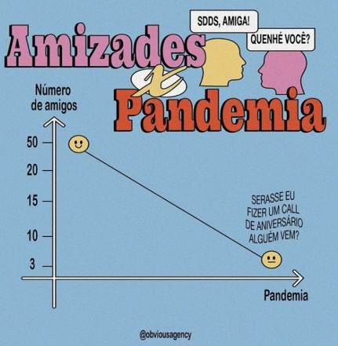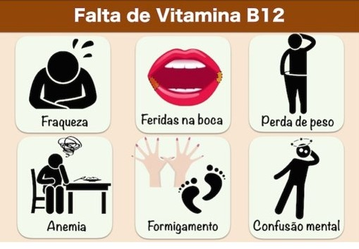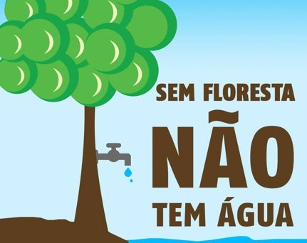

<https://br.pinterest.com/pin/824792119244699119/> . Acesso em 10/01/22

[https://www.facebook.com/GreenpeaceBrasil/](https://www.facebook.com/GreenpeaceBrasil/photos/voc%C3%AA-sabia-que-uma-das--graves-consequ%C3%AAncias-do-desmatamento-da-amaz%C3%B4nia-%C3%A9-a--falt/10152729362692543/) [photos/voc%C3%AA-sabia-que-uma-das-](https://www.facebook.com/GreenpeaceBrasil/photos/voc%C3%AA-sabia-que-uma-das--graves-consequ%C3%AAncias-do-desmatamento-da-amaz%C3%B4nia-%C3%A9-a--falt/10152729362692543/)

[--graves-consequ%C3%AAncias-do-desma-](https://www.facebook.com/GreenpeaceBrasil/photos/voc%C3%AA-sabia-que-uma-das--graves-consequ%C3%AAncias-do-desmatamento-da-amaz%C3%B4nia-%C3%A9-a--falt/10152729362692543/) [tamento-da-amaz%C3%B4nia-%C3%A9-a-](https://www.facebook.com/GreenpeaceBrasil/photos/voc%C3%AA-sabia-que-uma-das--graves-consequ%C3%AAncias-do-desmatamento-da-amaz%C3%B4nia-%C3%A9-a--falt/10152729362692543/)

[--falt/10152729362692543/](https://www.facebook.com/GreenpeaceBrasil/photos/voc%C3%AA-sabia-que-uma-das--graves-consequ%C3%AAncias-do-desmatamento-da-amaz%C3%B4nia-%C3%A9-a--falt/10152729362692543/).

Acesso em 10/01/22

Disponível: Disponível em: [https://www.instagram.com/p/CPqEMnqL_EP/](http://www.instagram.com/p/CPqEMnqL_EP/) Acesso em 3/6/2021.

### Atividade 1 - Apreciar cards e compartilhar a situação comunicativa

Nesta atividade, vocês vão conhecer a nos- sa proposta de trabalho para tomarmos de- cisões importantes sobre que caminhos tri- lharemos e o que cada um, todos e todas teremos de fazer para realizar essa experi- ência didática. Além disso, vão se divertir e se informar lendo *cards*.

LEITURA COLABORATIVA -

JUNTO A GENTE ENTENDE MELHOR!

Você já deve conhecer os *cards,* ou cartões, que carregam conteúdo de forma resumida e são muito comuns na atualidade.

1. Leia alguns com colegas e professor ou professora.

Para apoiar sua turma, avalie a condição de compreender os textos lidos. Organize grupos produtivos, nos quais os e as estu- dantes podem apoiar os e as colegas por apresentarem diferentes conhecimentos sobre o sistema de escrita e condição de leitura fluente. Dê tempo para que os e as estudantes observem os cards e promova uma conversa sobre os conteúdos presen- tes nas imagens e textos de modo a favore- cer a ativação dos conhecimentos prévios.

É no planejamento da atividade que pode- mos articular situações coletivas, em du- plas e momentos individuais de maneira combinada. Por exemplo, durante a leitura e compreensão de um card é possível su- gerir que busquem, em duplas, o significa- do de uma determinada palavra no dicio- nário; circular pela sala e solicitar a leitura autônoma dos e das estudantes e, no caso daqueles e daquelas que estão em proces- so de compreender o sistema de escrita é possível, ainda, pedir a leitura oferecendo uma pista oral: “Neste card há a expressão meio ambiente, onde está escrito?”. Assim, o trabalho envolve necessariamente o olhar

para o grupo e para cada pessoa e, portanto, leva em consideração os contextos singulares e as múltiplas formas de aprendizagem.

Observe se há estudantes que não leem convencionalmente para oferecer pistas que ajudem a utilizar indícios como letra inicial e final para localizar a palavra que, neste caso, deve ser solicitada oralmente por você.

Observação: neste *card,* é possível discutir a presença de variedade linguística diversa da tida como padrão, enfatizando e valorizando a variedade de acordo com a situação comunicativa (no caso, a linguagem do jovem, como o neologismo “serasse”, muito comum nos memes). Tal variação é bas- tante comum nos *cards*, em decorrência de uma grande multiplicidade de propósitos e situações comunicativas nas quais circulam. Por isso, tratamos os desvios da norma-padrão mais em termos de adequação/inadequação à situação comunicativa do que em termos de certo/errado.

**Variedade linguística**

Uma língua está sujeita a muitas modificações, especialmente devido a fatores históri- cos, culturais e sociogeográficos. As variedades linguísticas são falares resultantes de rearranjos da linguagem construídos com base nas necessidades de comunicação de um grupo, num período específico, que se tornam estáveis em determinados momen- tos históricos e espaços geográficos.

**Fontes:**

1. BAGNO, Marcos. **Gramática pedagógica do português brasileiro**. São Paulo: Parábola Editorial, 2012.
2. Currículo da Cidade, SME. São Paulo, 2017 p. 74.

**Norma-padrão**

A chamada norma-padrão é o modelo de língua descrito e prescrito pela tradição gra- matical. É a variedade que – se pensa − tem sido ensinada na escola e feito parte de livros didáticos, revistas, textos acadêmicos, entre outros.

**Fontes:**

1. BAGNO, Marcos. **Gramática pedagógica do português brasileiro**. São Paulo: Parábola Editorial, 2012.
2. Currículo da Cidade, SME. São Paulo, 2017, p. 74.

HORA DE DIALOGAR E TROCAR ENTRE TODOS

1. Com base na leitura e na apreciação desses *cards*, o que você teria a comentar: Gostou dos *cards*? Que sensações, lembranças, ideias eles trouxeram?

O que sabe sobre esse portador de textos? Em que situações circulam? Que tipo de informações veiculam?

Será que todas as pessoas têm acesso aos *cards* que são postados nas redes sociais? Será que alguém fica de fora dessas informações?

Como tornar os *cards* acessíveis também para quem não enxerga?

Professor ou professora, nesta atividade, os e as estudantes provavelmente citarão como lo- cais de circulação as redes sociais. Muitos vão reconhecer algumas das finalidades dos *cards* como: dar uma informação de utilidade pública, fazer uma campanha social, divulgar uma mar- ca ou imagem de pessoa, promover uma experiência estética. Encoraje cada um e cada uma

a participar da conversa com perguntas que os e as levem a pensar nos locais onde circulam *cards*. É importante trazer novamente a pauta da acessibilidade nesse momento. Afinal, quem produz um card quer que ele seja lido por todas as pessoas, sem exceção.

Alguns gêneros textuais que podem circular nos *cards* são: poemas, slogans, peças de cam- panha, texto de divulgação científica, convite, infográfico, entre outros. É possível que os e as estudantes não reconheçam os gêneros, e sim as finalidades. Comente alguns gêneros que serão foco do trabalho na experiência didática.

Faça perguntas sobre a quantidade de texto presente nos *cards*, o tamanho e a localização, de modo que comecem a notar que, nesse portador, os textos são breves e, quando há uma quantidade maior de texto, sempre há um trecho que fica em destaque.

**Portador**

Suporte ou portador é o meio físico ou virtual que serve de base para a materialização de um texto. Atualmente, existem vários tipos de suporte: jornal, revista, outdoor, em- balagem, livro, software, blog, e-mail, carta, diário etc.

Fonte: Glossário Ceale. Para saber mais , acesse, <https://www.ceale.fae.ufmg.br/glossarioceale/verbetes/suportes-da-escrita>

## Etapa 2 - Pesquisa do conteúdo temático de cards

### Atividade 2 - Conteúdo temático de cards

Professor ou professora, esta atividade é composta de dois exercícios. No exercício 1, é importante que os e as estudantes conheçam novos *cards*. Ofereça ajuda para navegarem por sites e lerem diferentes *cards* de modo colaborativo. Caso não tenham acesso à internet, pode-se disponibilizar *cards* impressos.

Com base nos itens propostos para análise, você poderá refletir com a turma sobre as con- dições oferecidas pelos autores e autoras dos *cards* para acessibilidade. O simples fato de articular mais de uma linguagem já representa uma quebra de barreiras e um facilitador da compreensão da mensagem para as pessoas que não leem fluentemente e/ou precisam de algum tipo de apoio. Além disso, é possível analisar o modo como o texto foi organizado, se mais ou menos objetivo, com ou sem exemplos, uso de metáforas, tipo de letra, qualidade e pertinência da ilustração, além da articulação entre as diferentes linguagens.

No exercício 2, promova uma interação verbal produtiva convidando todos e todas a comenta- rem e contribuírem com as notas coletivas. Se julgar necessário, chame, nominalmente, alguns e algumas estudantes da turma para contribuir com a produção e/ou revisão do texto coletivo.

1. Retome os cards apresentados, navegue pela internet, leia outros e converse com cole- gas e o professor ou a professora a respeito de:
   1. os temas que são abordados nos cards;
   2. as linguagens/recursos usados pelo autor ou autora;
   3. a finalidade do card;
   4. a articulação entre as linguagens (se é eficaz, se comunica o que se quer);
   5. o tipo de leitura promovido pelo card (rápida, que flui, mais detalhada e exigente, não dá para ler etc.);
   6. local provável de circulação de cards;
   7. recursos ou ferramentas de acessibilidade.
2. Resumindo: o que é e para que serve um card?

Seu professor ou professora fará uma toma- da de notas.

As notas podem apresentar a definição de *cards*: cartões que trazem conteúdos de forma resumida, em formato quadrado ou retangu- lar; podem conter, também, imagens ou vídeo; abordam diferentes conteúdos (natureza, meio ambiente, reflexões sobre a vida, amor, política etc.). Com relação à finalidade, os *cards* podem informar, convidar, provocar reflexão, divertir...

### Atividade 3 - Leitura e compreensão de *cards*

###### PARA FAZER SOZINHO, DEPOIS DA CONVERSA

Leia o *card* a seguir e reflita sobre as questões.

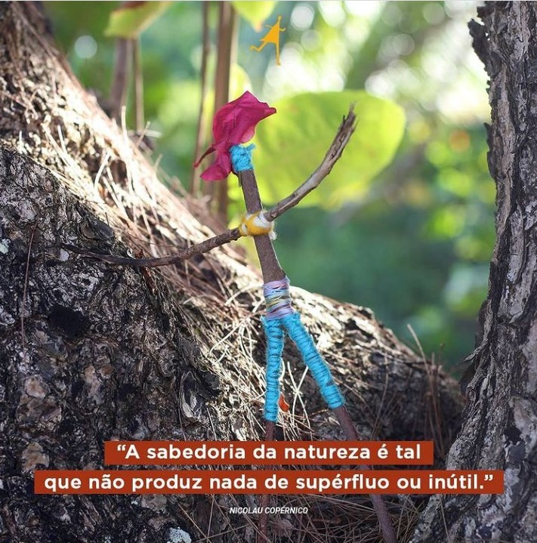

Disponível em: [https://www.instagram.com/p/](https://www.instagram.com/p/CQWGAagHuBM/?utm_medium=copy_link) [CQWGAagHuBM/?utm_medium=copy_link](https://www.instagram.com/p/CQWGAagHuBM/?utm_medium=copy_link). Acesso em 26/11/2021.

Instagram: @gravetos_animados Idealizadora do projeto: Rauenna Lima

Professor ou professora, é hora de dialogar sobre o card e explorar as informações que ele contém. Provoque os e as estudantes a responderem às questões e garanta que todos e todas, sem distinção, participem.

1. O que você achou do *card*? Resposta pessoal.
2. Copie:
   1. autor do *card*:

Rauenna Lima.

* 1. autor do texto que aparece no *card*:

Nicolau Copérnico

* 1. a frase que aparece no *card*: “

A sabedoria da natureza é tal que não produz nada de supérfluo ou inútil”.

Professor ou professora, embora envolva a es- crita, este é um importante exercício de leitura, uma vez que demanda a localização das infor- mações solicitadas no *card* e na ficha técnica que o acompanha. Você pode aproveitar o mo- mento de realização da atividade para propor uma reflexão sobre o sistema de escrita para alguns e algumas estudantes, pedindo, indi- vidualmente, que localizem determinadas pa- lavras. Aproveitando a letra inicial, você pode afirmar que as palavras “sabedoria” e “supér- fluo” estão presentes no texto e pedir que loca- lizem cada uma delas. Da mesma forma, peça que identifiquem “natureza” e “nada”, solicitan- do, em seguida, que justifiquem sua escolha e expliquem como fizeram para diferenciar uma da outra. Esse tipo de intervenção pode acon- tecer em momentos variados com base na lei- tura de títulos, legendas, nomes, entre outros. O importante é abrir um espaço de reflexão e intercâmbio de ideias entre os e as estudantes e não apenas responder de forma correta.

1. Com essa frase, o autor afirma que:

( x ) Na natureza, tudo é reaproveitado, tudo faz sentido, nada é desperdiçado.

( ) A sabedoria da natureza está em produzir tudo o que não precisamos.

1. A imagem presente no *card* combina com o texto? Por quê? Espera-se que digam que sim, pois a imagem mostra a natureza. Caso alguém considere que a imagem não combina com o texto, aco- lha a resposta e peça que o ou a estu- dante apresente uma justificativa que re-

meta ao *card*. A ideia é promover a reflexão, e não chegar a uma resposta única e tampouco correta.

1. Em relação à imagem, que recursos foram utilizados? Com que finalidade? Você conside- ra que o objetivo foi atingido? Espera-se que notem a utilização de elementos da natureza (planta, madeira, graveto, flor) com outros elementos, como tecido e linha, e um fundo colori- do para o texto. Com relação ao objetivo, espera-se que notem a articulação entre a imagem e o texto, pois ambos fazem referência à natureza.
2. Como você imagina que a imagem foi feita? A imagem foi composta, a personagem que aparece no graveto foi montada com graveto e linha. Depois da composição foi fotografada.
3. Qual recurso foi utilizado para que o texto ficasse legível? O texto aparece sobre um fundo liso (marrom-alaranjado).
4. Você percebeu a utilização de ferramentas e recursos que podem ampliar a acessibilidade do *card* (letra ampliada, texto alternativo, contraste, descrição de imagem)? Exemplifique, listando as ferramentas e os recursos presentes. Percebeu a utilização de alguma *hashtag* ligada a aces- sibilidade, como #paratodasverem? O perfil @gravetos_animados utiliza multimodalidade; não utiliza, no entanto, outras ferramentas ou recursos que ampliem a acessibilidade do conteúdo.

Professor ou professora, considerando as necessidades dos e das estudantes que ainda não leem fluentemente, você pode:

fazer uma cópia da atividade utilizando letra de imprensa maiúscula; propor a atividade em dupla;

ler as orientações e o *card*;

oferecer, depois, apoio na leitura de palavras presentes nos *cards* do tipo: “Nesse *card* tem a palavra mundo e alfabeto, qual delas é alfabeto? O que faz você pensar isso?”.

Esse tipo de exercício é fundamental para incluir todos e todas as estudantes mesmo que ainda não sejam leitores e leitoras e oferecer uma oportunidade para que avancem em seu processo. Portanto, realize esse tipo de intervenção com outras atividades.

## Etapa 3 - Análise de *cards*

### Atividade 4 - Leitura colaborativa em dupla

O exercício 1 apresenta propostas de compreensão do texto envolvendo diferentes capaci- dades de leitura, como a percepção dos implícitos do texto, o estabelecimento de relação e a localização de informação. Neste último caso, além do desenvolvimento da capacidade de localizar uma informação explícita, a proposta favorece a reflexão sobre o sistema de escrita, pois os e as estudantes buscarão indícios (tamanho da palavra, letras conhecidas, letra final etc.) para localizar a informação, ainda que não leiam convencionalmente.

O exercício 2 requer a compreensão do conteúdo do *card*. Dependendo da condição de lei- tura da turma, você tanto pode solicitar que um dos ou uma das estudantes leia o texto, ou que as duplas leiam uma primeira vez para discussão coletiva. A sugestão é que oralmente você faça questionamentos; que tipo de relação o líder indígena tem com o planeta, entre outras possibilidades a respeito do autor do texto veiculado no *card*: quem foi ele, o que po- deria estar defendendo na época, de modo que percebam a força que pode ter a escolha de um texto que represente a ideia desejada para compor o *card*. Em seguida, oriente as duplas a relerem o *card* e responderem às perguntas propostas.



Disponível em: [https://www.instagram.com/p/Bz9cZ-](https://www.instagram.com/p/Bz9cZ5cHTlg/) [5cHTlg/](https://www.instagram.com/p/Bz9cZ5cHTlg/). Acesso em 26/11/2021.

1. Leia os dois *cards* a seguir, depois con- verse com o colega ou a colega sobre as impressões e responda às questões.

Instagram: @jofreitaspoesia Autora: Jô Freitas

* 1. O que a autora quer dizer quando afirma que seu coração é um mo- saico de pessoas? Converse com os e as colegas e o professor ou professora. É importante que a tur- ma comente as ideias que tenham a respeito dos sentidos da expres- são no *card.* É possível que tragam exemplos de imagens de mosaicos, o que contribuirá com a constru- ção de possibilidades de respostas como: coração repleto de partes das pessoas, coração com várias lembranças das pessoas, entre ou- tros. Caso não conheçam a palavra mosaico, mostre algumas imagens e provoque-os com perguntas que os levem a estabelecer relações en-

tre o sentido da palavra e a metáfora presente no *card.*

* 1. Circule as palavras que o professor ou professora ditar. Professor ou professora, dite as seguintes palavras: coração, mosaico, pessoa.
  2. Qual o nome do perfil do instagram? @jofreitaspoesia
  3. Crie uma imagem que possa ilustrar o *card*. Resposta pessoal. A sugestão é que a ilus- tração envolva a ideia de mosaico.
  4. Você concorda com o que a autora diz? Justifique. Resposta pessoal. Incentive as duplas a conversarem a respeito do conteúdo do *card*.

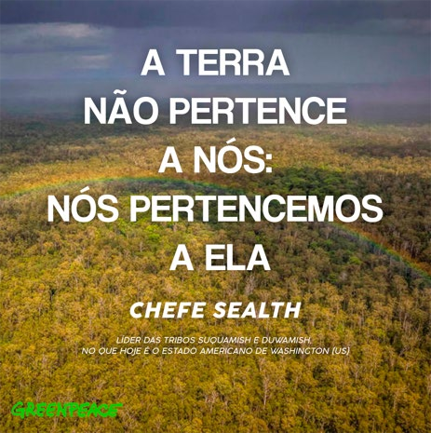

Disponível em: [https://www.greenpeace.org/brasil/blog/a-crise-da-](https://www.greenpeace.org/brasil/blog/a-crise-da-biodiversidade-e-o-papel-do-brasil-nesta-emergencia-global/)

[biodiversidade-e-o-papel-do-brasil-nesta-emergencia-global/](https://www.greenpeace.org/brasil/blog/a-crise-da-biodiversidade-e-o-papel-do-brasil-nesta-emergencia-global/). Acesso em 3/6/2021

1. Releia a mensagem do *card* com o ou a colega de dupla e assinale todas as alternativas que considerar verdadeiras.
   1. O *card* pode gerar uma reflexão sobre a vida coletiva no planeta. x
   2. O *card* pode gerar uma reflexão sobre uma questão mais pessoal.
   3. O *card* traz mensagem de denúncia, protesto. x
   4. O *card* traz mensagem de ensinamento. x

### Atividade 5 - Mais *cards* para pensar

1. Leia o *card* a seguir, converse com os e as colegas e o professor ou a professora e respon- da às questões.

A atividade deve ser realizada coletivamente, com a participação e comentários de todos e todas. A proposta é a leitura do *card* analisando a multimodalidade da linguagem (presença de texto verbal, imagens, cores e símbolos) e os efeitos de sentido provocados pela articulação das lin- guagens. Envolva a turma numa interação verbal produtiva e considere as respostas possíveis.

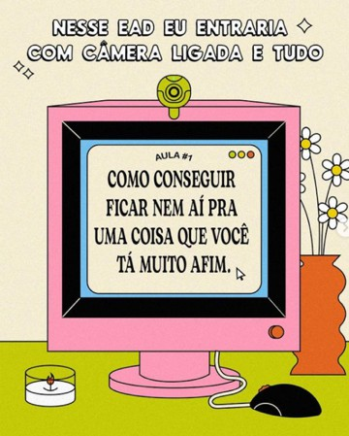

Disponível em: <https://www.instagram.com/p/CPi_T8mr_UI/>. Acesso em 1/6/2021.

* 1. Por quem foi escrito o *card*? @obviousagency
  2. O que significa EAD? Educação à distância.
  3. O autor usou uma tela de computador com que intenção? Para fazer referência a uma aula *online*, ou aula a distância, pelo computador.
  4. Quais mensagens são transmitidas nesse c*ard*? Por que o autor colocou uma mensagem na tela e outra fora dela? A mensagem dentro da tela se refere ao tema da suposta aula *online*: “Como conseguir ficar nem aí pra uma coisa que você tá muito a fim”. A mensa- gem fora da tela reflete a disposição de alguém em participar da aula. O autor faz isso para produzir um efeito de que alguém está diante da tela interagindo com ela.
  5. Qual é o efeito de sentido provocado com a apresentação das duas mensagens? Quais ideias ou sentimentos são despertados com a apresentação das duas mensagens? Além de fazer referência a um evento frequente na pandemia (aulas *online*), revela que o con- teúdo das aulas não é tão interessante quanto o que está escrito no *card*. A proposta apresenta a possibilidade de pensar em dois mundos: o mundo real e o mundo virtual.

Professor ou professora, chame a atenção dos e das estudantes para a utilização de dife- rentes fontes de texto dentro e fora da tela do computador e o fato de que essa escolha contribui para marcar os dois textos.

* 1. Releia o *card*. Confira abaixo o significado da palavra “afim” e da expressão “a fim de” e veja qual mais se adéqua ao sentido que o autor quis dar.
     1. ***Afim*** *(adjetivo de dois gêneros). Que tem afinidade, semelhança ou ligação.*
     2. ***A fim de.*** *Com o propósito de, com o objetivo de, com a intenção de, com o interesse de.*

Professor ou professora, discuta esta característica de alguns *cards* publicados na inter- net: muitos aparecem com erros ortográficos, algumas vezes, provocados intencional- mente para produzir determinados efeitos. É preciso que todos e todas fiquem atentos e, se possível, acessem dicionários e outros materiais, podendo, inclusive, consultar um outro leitor antes de publicar um *card*. Além disso, o *card* em questão apresenta marcas de oralidade. Contudo, não é o caso de corrigir, visto que a situação comunicativa indica que o autor é um jovem que, nessa situação, utiliza uma variedade informal de lingua- gem. O texto revela uma variedade apropriada para o falante representado no *card*.

FIQUE ATENTO E REVISE SEU CARD ANTES DE PUBLICAR!

###### Atividade complementar -

###### Comparação entre portadores de textos

O objetivo desta atividade complementar é que os e as estudantes leiam textos presentes em cartazes e *cards*, identificando os conteúdos e diferenciando os portadores.

Os cartazes foram elaborados por um grupo de jovens que estudam na Educação de Jovens e Adultos (EJA), após um estudo sobre práticas antirracistas. Portanto, além do exercício de leitura e localização de informação explícita, é possível promover reflexões sobre o contexto de circulação dos cartazes (manifestação contra o racismo, mural da escola, WhatsApp) e do *card* (redes sociais, sites da internet).

Professor ou professora, esta ação complementar constitui-se em mais uma atividade de leitura para os e as estudantes realizarem, articulando o oral com o escrito. Para tanto, comente sobre o conteúdo dos textos, sem dizer qual é qual. Depois, solicite que encontrem o texto que trata do conteúdo sobre racismo. Peça que um ou uma estudante que tenha menos saberes em relação ao sistema de escrita (de acordo com seu diagnóstico) tente encontrar o texto. Quando encontrar, peça que justifique por que acredita que o texto fala de racismo. Pergunte, caso não comente: “Onde está escrito racismo?”. Depois que o ou a estudante localizar a palavra, faça mais uma intervenção para que, desta vez, ele ou ela leia o texto completo: “O seu silêncio é racismo”. Nessa segunda leitura, o ou a estudante terá a tarefa de olhar para uma porção maior de texto e, novamente, ajustar o falado ao escrito. Assim que realizar a tarefa, solicite novas justificativas. Evite validar/confirmar as respos- tas com rapidez. Sustentar a dúvida é importante para que todos e todas tenham tempo de refletir e para evitar que o professor ou a professora sejam vistos como detentores da resposta correta.

Quando os e as estudantes precisam buscar uma justificativa que confirme que a palavra apon- tada é ou não a solicitada pelo professor ou pela professora, promove-se uma reanálise e nova articulação entre o oral e o escrito. Esse tipo de análise fonológica é fundamental para que esses e essas estudantes avancem na compreensão das características do sistema de escrita.

1. Analise os textos a seguir. Qual deles é um *card*? Por quê? O *card* é o que fala sobre pandemia/Covid-19. Os e as estudantes podem apontar o fato de estar digitado como justificativa para ser um *card*. Caso apontem os demais textos como *cards*, peça para justificarem. Apesar de terem sido elaborados como cartazes, poderiam circular nas re- des sociais como *cards*, considerando seu conteúdo, a formatação do texto, as cores e a imagem utilizada.
2. Onde você acredita que esses textos circularam? Para quê? Com relação aos dois primei- ros textos, há várias respostas possíveis, uma vez que os e as estudantes não conhecem o contexto em que os textos foram produzidos. Após conversar sobre as respostas, você pode informar que os cartazes circularam em manifestação contra o racismo, no mural da escola e por WhatsApp. Com relação ao terceiro texto, provavelmente os e as estudantes dirão que o *card* circulou em redes sociais e sites da internet.

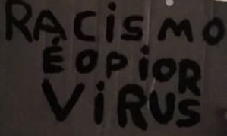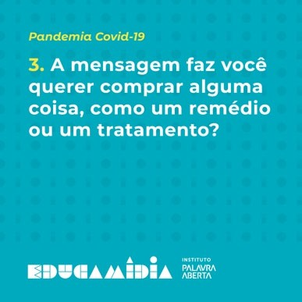

O SEU SILÊNCIO É RACISMO (Iracema)

RACISMO É O PIOR VÍRUS (Ednei)

Fonte: [https://educamidia.org.br](https://educamidia.org.br/recurso/cards-para-combate-a-desinformacao)

Promova a discussão para que identifiquem o card e comentem algumas das características: circula em redes sociais, foi feito para fazer um alerta em relação a notícias falsas. Os carta- zes foram feitos para uma manifestação, construídos em cartolina e apresentam textos no gênero slogan (frase curta que transmite uma ideia). É possível saber qual é o cartaz pelo tipo de material utilizado.

### Atividade 6 - Análise do conteúdo temático

Você já conheceu diversos *cards* até aqui, e já sabe que eles podem veicular muitos tipos de conteúdo e propósitos: fazer uma crítica social, divertir, apresentar um texto literário para apreciação, divulgar uma informação científica ou dados de utilidade pública, entre outros. É possível, além disso, encontrar *cards* com mais desses propósitos, por exemplo um que apresente uma informação científica com o objetivo de conscientizar a população sobre de- terminado tema.

Leia os *cards*, converse com os e as colegas e o professor ou professora e identifique o tipo de conteúdo e o propósito de cada um.

*CARD 3*

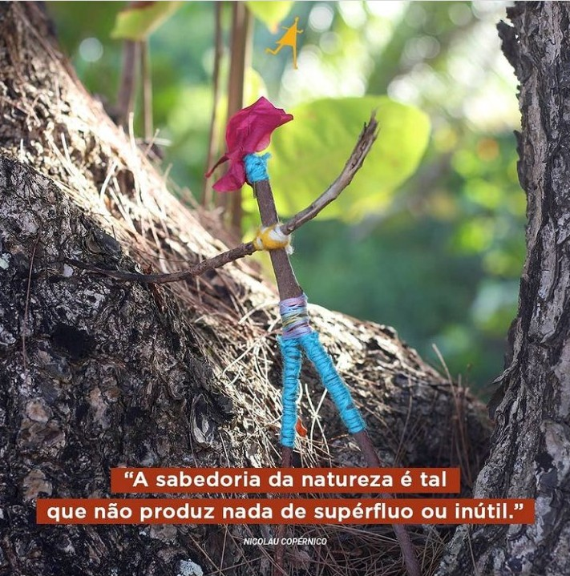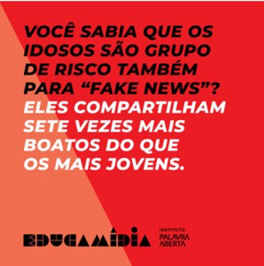

Disponível em: [https://www.instagram.](https://www.instagram.com/p/CQWGAagHuBM/?utm_medium=copy_link) [com/p/CQWGAagHuBM/?utm_medium=-](https://www.instagram.com/p/CQWGAagHuBM/?utm_medium=copy_link) [copy_link](https://www.instagram.com/p/CQWGAagHuBM/?utm_medium=copy_link). Acesso em 26/11/2021.

*CARD 4*

Disponível em: <https://www.instagram.com/p/Bz9cZ5cHTlg/>. Acesso em 26/11/2021.

a) Fonte: [https://educamidia.org.br](https://educamidia.org.br/recurso/cards-para-combate-a-desinformacao)

Embora não indique a fonte, este *card* apresenta um dado de pesquisa em forma de verbete de curiosidade do tipo “Você sabia”. Seu propósito é informar os leitores sobre um fenômeno

atual. Alguns e algumas estudantes podem apontar como propósito a necessidade de con- versar com idosos a respeito de *fake news*, o que não está explícito no texto, mas pode ser deduzido, uma vez que aponta tal população como “grupo de risco”. Se necessário, esclare- ça com a turma qual é o significado dessa expressão.

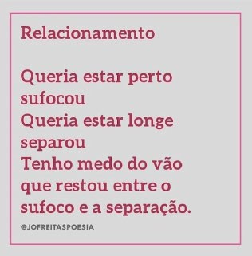

Disponível em: <https://www.instagram.com/p/BwaI-P0nZlU/>. Acesso em 28/11/2021.

Este *card* apresenta um texto poético, o que pode ser identificado pela disposição do texto, pelas rimas e pelo título do perfil no Instagram. O propósito é divulgar a produção da autora para apreciação e reflexão. Professor ou professora, promova uma conversa sobre o que os e as estudantes compreenderam, quais reações e sentimentos o texto despertou e convide aqueles e aquelas que quiserem a compartilharem vivências que se relacionam ao poema.

### Atividade 7 - Análise dos gêneros e temas que podem circular em *cards*

###### Contemple, abaixo, todos os *cards* que analisamos até agora.

*CARD* 1

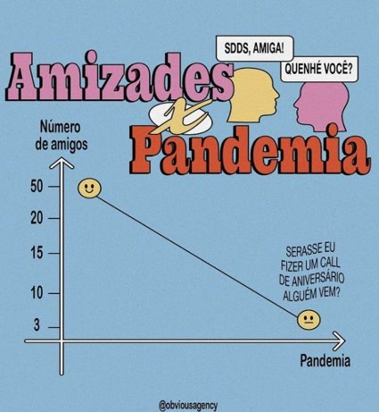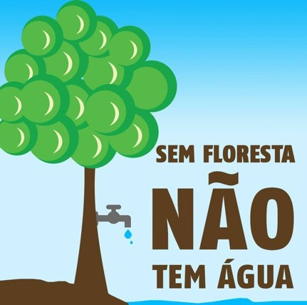

Disponível em: [https://www.facebook.com/](https://www.facebook.com/GreenpeaceBrasil/photos/voc%C3%AA-sabia-que-uma-das-graves-consequ%C3%AAncias-do-desmatamento-da-amaz%C3%B4nia-%C3%A9-a-falt/10152729362692543/) [GreenpeaceBrasil/photos/voc%C3%AA-sabia-](https://www.facebook.com/GreenpeaceBrasil/photos/voc%C3%AA-sabia-que-uma-das-graves-consequ%C3%AAncias-do-desmatamento-da-amaz%C3%B4nia-%C3%A9-a-falt/10152729362692543/)

[-que-uma-das-graves-consequ%C3%AAncias-](https://www.facebook.com/GreenpeaceBrasil/photos/voc%C3%AA-sabia-que-uma-das-graves-consequ%C3%AAncias-do-desmatamento-da-amaz%C3%B4nia-%C3%A9-a-falt/10152729362692543/)

[-do-desmatamento-da-amaz%C3%B4nia-%-](https://www.facebook.com/GreenpeaceBrasil/photos/voc%C3%AA-sabia-que-uma-das-graves-consequ%C3%AAncias-do-desmatamento-da-amaz%C3%B4nia-%C3%A9-a-falt/10152729362692543/) [C3%A9-a-falt/10152729362692543/](https://www.facebook.com/GreenpeaceBrasil/photos/voc%C3%AA-sabia-que-uma-das-graves-consequ%C3%AAncias-do-desmatamento-da-amaz%C3%B4nia-%C3%A9-a-falt/10152729362692543/). Acesso em 5/5/2021.

*CARD* 2

Disponível em: <https://www.instagram.com/p/CPqEMnqL_EP/> Acesso em 3/6/2021.

*CARD 3*

Disponível em: [https://www.instagram.com/p/](https://www.instagram.com/p/CQWGAagHuBM/?utm_medium=copy_link) [CQWGAagHuBM/?utm_medium=copy_link](https://www.instagram.com/p/CQWGAagHuBM/?utm_medium=copy_link). Acesso em 26/11/2021.

*CARD 4*

Disponível em: <https://www.instagram.com/p/Bz9cZ5cHTlg/>. Acesso em 26/11/2021.

*CARD 5*

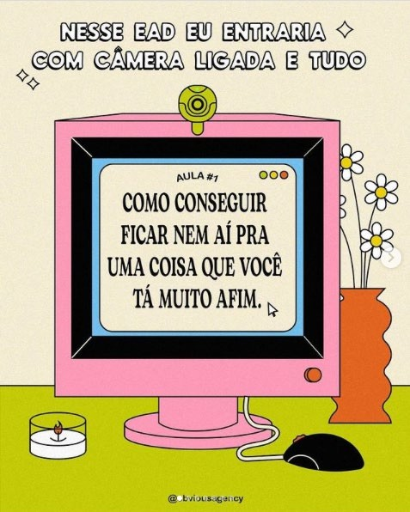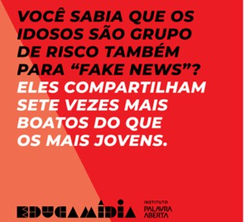

[:https://www](http://www.greenpeace.org/brasil/blog/a-crise-da-).gr[eenpeace.org/brasil/blog/a-crise-da](http://www.greenpeace.org/brasil/blog/a-crise-da-)-

-biodiversidade-e-o-papel-do-brasil-nesta-emergen- cia-global/ Disponível em: . Acesso em 3/6/2021

*CARD 6*

:Disponível em: https://www.instagram. com/p/CPi_T8mr_UI/. Acesso em 1/6/2021

CARD 7

Fonte: https://educamidia.org.br

*CARD 8:*

Disponível em: [https://www.instagram.com/p/](http://www.instagram.com/p/) CPi_T8mr_UI/. Acesso em 1/6/2021.

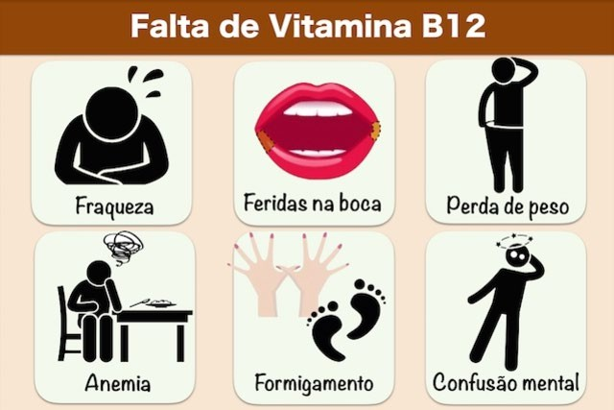

*CARD 9:*

Disponível em: [www.opas.org.br.](http://www.opas.org.br/) Acesso em 3/6/2021.

Considerando a principal característica de cada um, quais deles você diria que são:

1. poéticos: *cards* 4 e 8
2. questionadores (pergunta): *card* 7
3. de divulgação científica: *cards* 7 e 9
4. de protesto ou conscientização: *cards* 1, 5 e 7
5. reflexivos: *cards* 1, 3 e 5
6. para divertir: *cards* 2 e 6

Professor ou professora, esta atividade tem como objetivo notar a diversidade de gêneros textu- ais, conteúdos e propósitos que podem circular nos *cards*. Os itens do exercício não são cate- gorias estanques, mas apontam justamente para os diferentes gêneros, conteúdos e propósitos dos *cards*. Isso quer dizer que não há respostas certas ou erradas, nem tampouco apenas uma resposta possível. Após a realização da atividade, peça que os e as estudantes compartilhem suas respostas e que as justifiquem, que expliquem por que pensaram daquela forma.

Em vermelho, foram apontados os *cards* que têm aquele elemento como característica cen- tral. No item e), por exemplo, embora seja possível incluir todos os *cards*, uma vez que todos podem promover a reflexão, apontamos apenas aqueles cuja característica central é a de promover reflexão. Diante de boas justificativas, acolha todas as respostas que surgirem.

Se possível, apresente outros *cards* para que sejam analisados e pergunte se seria possível completar a lista com outros gêneros, conteúdos ou propósitos.

## Etapa 4 - Criação, revisão, publicação e divulgação de *cards*

### Atividade 8 - Produção coletiva de *card*

###### Planejamento

Após conhecer vários tipos de *cards*, chegou a hora de produzirmos um! Para começar, va- mos criar um *card* coletivamente. Para isso, converse com seus e suas colegas e professor ou professora e registre:

O QUE IREMOS PRODUZIR? *Card* com conteúdo criado ou pesquisado pela turma .

ONDE CIRCULARÁ? Blog da escola, redes sociais, murais da escola (no caso de *cards* im- pressos), entre outras possibilidades.

DE QUE GÊNERO? Poema, slogan, infográfico, texto de campanha, entre outros. QUAL SERÁ O CONTEÚDO DO *CARD*? Algo ligado às queimadas e incêndios.

QUAIS SÃO OS RECURSOS DE ACESSIBILIDADE QUE UTILIZAREMOS? Tamanho da fonte,

contraste texto/fundo, descrição das imagens, entre outros. COMO DIVULGAREMOS? A combinar.

QUAL O PRAZO? A combinar.

Professor ou professora, a produção coletiva é uma boa oportunidade para que todos e to- das produzam um *card* (em muitos casos, pela primeira vez) com o apoio dos e das colegas e do professor ou da professora.

A definição coletiva da situação de comunicação é essencial para que todos e todas se res- ponsabilizem pela produção e para que façam sugestões com base nesta definição: onde o *card* circulará, quem são seus possíveis leitores e leitoras, qual é o conteúdo temático etc. Isso contribui para que as decisões não sejam centralizadas nas mãos do professor ou da professora, favorecendo o desenvolvimento da autonomia dos e das estudantes.

No caso dessa produção coletiva, o conteúdo do *card* será definido com base na leitura co- laborativa do texto “Queimadas, incêndios… é fogo!”, publicado na *Revista Ciência Hoje*. A turma pode escolher produzir um poema, um texto de divulgação, entre outros.

Para as definições necessárias, converse com a turma a respeito dos gêneros que melhor se articulam ao tema das queimadas e incêndios e também a respeito das necessidades e interesses do público leitor. Por exemplo, se o *card* for circular apenas entre alunos e alunas, a turma pode pensar se é mais interessante divulgar dados a respeito do tema ou produzir um poema que toque os leitores e leitoras e os faça refletir a respeito do tema.

Considerando os e as estudantes que ainda não leem com fluência compreensiva, indicamos a realização de uma leitura colaborativa para levantamento/estudo do conteúdo temático que poderá figurar nos *cards* a serem produzidos. Elaborar a legenda e os textos descritivos e alternativos são tarefas que complementam a produção do *card*, possíveis de serem desen- volvidas em grupo e/ou em duplas por esses e essas estudantes.

Caso seja utilizada uma das ferramentas sugeridas para a elaboração do card [(Canva,](https://www.canva.com/pt_br/) [Power-](https://office.live.com/start/PowerPoint.aspx?omkt=pt-BR) [Point,](https://office.live.com/start/PowerPoint.aspx?omkt=pt-BR) [Google Apresentações,](https://www.google.com/intl/pt-BR/slides/about/) [Instagram),](https://www.instagram.com/) proponha uma pesquisa sobre a utilização ou não de ferramentas de acessibilidade por esses sites.

###### Em busca do conteúdo temático para o card

Professor ou professora, para produzir o conteúdo do *card*, será necessário buscar informa- ções. Para isso, sugerimos a leitura colaborativa de um artigo de divulgação científica.

Leitura colaborativa, como já foi explicitado, constitui uma modalidade didática que permite uma compreensão coletiva do texto que é lido por você, professor ou professora. Novamen- te, agora que você já conhece a turma, lembre-se de organizar a atividade para que todos e todas e cada estudante participem plenamente. Caso perceba que alguém não tem acesso, seja por presença de algum impedimento de natureza física, intelectual, sensorial ou mental, pergunte a ele ou a ela como se sente mais à vontade para participar. A turma pode e deve perceber que, tão importante quanto o próprio conteúdo, o desenvolvimento da atividade colaborativamente e com a participação de todos e todas é imprescindível!

Para realizar esta atividade, será necessário providenciar uma cópia do texto para cada estu- dante acompanhar a leitura, mesmo que ainda não leia fluentemente.

Prepare questões provocativas sobre os sentidos do texto, que ativem as principais capacidades de leitura: localizar informação, antecipar uma informação que ainda não foi lida, conferir infor- mações, estabelecer relações e realizar inferências. Além dessas capacidades mais básicas, pela leitura colaborativa, é possível mobilizar nos e nas estudantes capacidades mais sofisticadas, como: estabelecer relações de intertextualidade (relacionar textos diferentes já lidos), construir sentido em diferentes linguagens (relacionar gráfico com imagem com texto verbal entre outras). Para tanto, é fundamental que você explore a materialidade e planeje boas perguntas.

O artigo que leremos circulou em uma revista de divulgação científica e tem o título “Queima- das, incêndios… é fogo!”

<http://chc.org.br/artigo/queimadas-incendios-e-fogo/>

1. O que vocês imaginam que será tratado nesse artigo?

Ouça as suposições e faça perguntas para incentivar a oralidade. Por que você pensou nos incêndios em florestas? Há algum fato mais recente que o inspirou? Qual?

1. Observe novamente o título. O uso da exclamação cria um sentido para o título. O que você acha que o autor do artigo quis dizer com o uso desse sinal?

É possível que digam que a pontuação causa espanto. Caso não concluam o sentido, peça que comentem sobre a reação das pessoas diante de incêndios. É possível que o autor tenha utilizado a exclamação para remeter à reação das pessoas numa situação em que há fogo.

Depois de ouvir as suposições, leia a linha fina do artigo que vem logo abaixo do título e con- verse com a turma confirmando ou não as suposições.

1. Lendo a linha fina, é possível saber de que incêndios o artigo vai falar? Circule essa infor- mação no texto.

Resposta: incêndios na Amazônia e no Pantanal em 2020.

1. Por esse texto que introduz o artigo - a linha fina -, é possível antecipar vários assuntos a serem tratados no artigo. Comente e indique onde leu.

A ideia é rodiziar entre os e as estudantes a vez de falar para que identifiquem os assuntos com base nas perguntas que aparecem na linha fina. Geralmente, os estudantes e as es- tudantes podem ter dificuldade de compreender, perceber o conteúdo. Leia as perguntas, provoque a turma a pensar sobre elas e, se for preciso, ofereça pistas. Procure não validar as respostas imediatamente, lembre-se: a dúvida é a grande aliada na aprendizagem. Em vez

de dizer que está certo, diga: “Qual parte do texto levou você a pensar isso? O que vocês acham? Concordam com essa ideia? Por quê?”. É importante possibilitar e incentivar a par- ticipação de todos e todas, sem exceção!

São assuntos possíveis de antecipar nessa parte do texto:

incêndios na Amazônia e no Pantanal em 2020; recorrências anuais de incêndios e suas causas; diferença entre os tipos de incêndios que acontecem; fogo como amigo da natureza

1. Leia a primeira parte do artigo. Quais são os três ingredientes para que se tenha fogo? O combustível, o comburente e a ignição.
   1. O que significa a informação entre parênteses que aparece depois de cada ingrediente? Por que usar os parênteses? Qual mudança seria provocada se tirássemos os parênte- ses e seu conteúdo? Leia e converse com os colegas e as colegas e o professor ou a professora sobre essas informações.

A informação entre parênteses é a explicação sobre cada um dos ingredientes. Se fosse excluída, poderia prejudicar a compreensão dos leitores e das leitoras que não sabem o que significa cada um dos ingredientes.

* 1. De acordo com o texto, qual seria o ingrediente mais perigoso? Qual é a sua função? A ação do homem, que puxa o gatilho.

1. Agora, faça uma leitura exploratória do artigo: aprecie as imagens, leia todos os subtítu- los e troque ideias com os colegas e as colegas sobre suas impressões.

Professor ou professora, defina uns cinco minutos para que a turma faça as observações e peça que os e as estudantes falem o que viram, o que imaginam que será tratado no res- tante do artigo, enfim, faça uma leitura detalhada com eles e elas, chamando nominalmen- te cada um e cada uma para ler em voz alta os subtítulos. Aproveite para observar quem consegue ler com fluência, quem ainda utiliza estratégias e leitura por decodificação.

**É importante,** para os e as estudantes que leem a palavra sílaba por sílaba, ofereça esta dica: depois da leitura do título pelo e pela estudante , releia tentando falar mais rapida- mente. É fundamental observar se o ou a estudante tem condição de reler desse modo. Caso tenha muita dificuldade, para não o/ a expor, você pode reler o título e pedir que todos repitam explicando no geral a importância de olhar o título como um todo antes de começar a ler. São essas dicas, aliadas à frequência de situações como essa, em que os e as estudantes leem silenciosamente, depois oralmente, revisando a leitura e se prepa- rando para uma nova versão da leitura, que contribuem para o avanço na fluência com- preensiva. Contudo, para que isso ocorra, é essencial que o texto, mesmo que seja uma frase, tenha sido compreendido pelo ou pela estudante. É importante ampliar as formas de demonstração dessa compreensão, para não deixar ninguém de fora da atividade e sem acesso a esse conhecimento.

1. Organize-se em grupos, escolha um dos subtítulos para ler, descobrir do que se trata e compartilhar com os e as colegas.

Esta proposta requer adaptação de acordo com a realidade do território. Os e as estu- dantes podem realizá-la em pequenos grupos ou duplas pela ferramenta WhatsApp para depois compartilharem em outra aula.

1. Socialização das leituras realizadas com comentários de apreciação geral.

Conte para os e as colegas e o professor ou a professora sobre o que leu, o que chamou atenção, quais informações eram novas para você e quais já conhecia.

1. Quais aspectos do artigo lido poderiam ser utilizados nos cards? Ou seja: esse papo dá card? Liste os temas.

É possível extrair do artigo temas como:

SOS florestas brasileiras;

atitudes de visitantes e transeuntes fumantes em relação ao cuidado com as matas;

atitudes/campanha de governantes em relação a cuidar das matas e das catástrofes naturais que levam a incêndios;

conscientização das pessoas para não puxarem o gatilho para incendiar as matas. Para a produção do *card*, podem ser considerados:

as fotos do artigo com *slogan* de alerta; a inserção de algum dos títulos no *card*; quesitos de acessibilidade presentes.

Planificação

Considerando o local de circulação, o público-alvo, o gênero escolhido e o estudo realizado no momento coletivo, converse com os e as colegas e o professor ou a professora e decidam:

Como será o texto presente no *card*? Qual será o tipo, a cor, o tamanho e a posição do texto? Como será o fundo do *card*? Será liso, apresentará algum padrão ou uma imagem?

Haverá uma foto ou um desenho? Qual dos dois seria mais adequado para compor a men- sagem juntamente com o texto?

Como será o texto alternativo e a descrição da imagem?

Textualização

O professor ou a professora registrará o texto do *card* que vocês ditarão com base nas de- cisões coletivas.

Ouça os e as estudantes e incentive o ditado. Observe que ditar é diferente de dizer o que deve ser escrito. Os e as estudantes devem ditar e você escreve exatamente o que disserem, sem interferir no primeiro momento. Depois, na releitura, poderá questioná-los para que revi- sem e modifiquem o texto.

Durante a produção do *card*, preste atenção aos seguintes aspectos, colocando perguntas:

Léxico: verifique se os e as estudantes escolhem as palavras mais adequadas, considerando o público-alvo e o local de circulação.

Coerência: verifique se o texto está claro e releia-o desde o início para realizar essa checagem.

Articulação texto-imagem: verifique se a imagem, sugerida por eles, de fato contribui para a criação de sentido, complementando e reforçando o texto.

Quantidade e posicionamento dos elementos: verifique se há adequação na quantidade e distribuição do texto e das imagens no *card*. Lembre-se de que os *cards* carregam conteúdo de forma resumida e relevante.

Revisão

Antes de compartilhar o *card* produzido por você e seus, suas colegas, faça uma revisão. Para isso:

Escolha uma pessoa (ou mais) que costuma navegar nas redes sociais, envie o card produzi- do pela turma e peça que ela dê sua opinião e, se possível, dicas para melhorar o card. Caso o card seja impresso, sugerimos que se faça cópias em papel, com espaço para anotações do leitor/revisor ou da leitora/revisora.

Faça, juntamente com seus e suas colegas e o professor ou a professora, a revisão do *card*. Faça a descrição da imagem e o texto alternativo.

Publicação

Compartilhe o *card* com os e as colegas, professor, professoras, familiares, amigos e amigas!

O *card* produzido pode ser compartilhado via redes sociais ou por aplicativos de mensagem instantânea. Há, ainda, a possibilidade de imprimir e distribuir. Converse com a turma para ver se prefere divulgar o *card* coletivo imediatamente após a sua produção ou optam por divulgá-lo juntamente com os que serão produzidos em dupla e individualmente. Lembre-se de usar a #paratodasverem.

### Atividade 9 - Produção em dupla de *card*

Professor ou professora, avalie a condição de sua turma e, dependendo de suas observa- ções, proponha uma etapa intermediária com produção em pequenos grupos ou realize nova etapa coletiva. Alguns dos conteúdos a ser aprendidos na prática de produção de textos são de natureza procedimental e, portanto, podem ser mais bem incorporados pela frequenta- ção, ou seja, o exercício reiterado do procedimento. Um exemplo de procedimento do pro- cesso de textualização é o ato de reler o que está escrito para continuar escrevendo.

Planejamento

Agora que você já sabe como produzir um *card*, vai elaborar um com seu e sua colega. Con- versem e decidam.

O QUE IREMOS PRODUZIR? *Card* com conteúdo criado ou pesquisado pela turma . ONDE CIRCULARÁ? Blog da escola, redes sociais.

DE QUE GÊNERO? Poema, slogan, infográfico, texto de campanha, entre outros. QUE TEXTO:

( ) DE AUTORIA

( ) PREEXISTENTE: (ANOTE O TÍTULO DO TEXTO)

QUAIS SÃO OS RECURSOS DE ACESSIBILIDADE QUE UTILIZAREMOS? Tamanho da fonte,

contraste texto/fundo, descrição das imagens, entre outros. COMO DIVULGAREMOS? A combinar.

QUAL O PRAZO? A combinar.

Professor ou professora, forme duplas considerando a autonomia dos e das estudantes. Veja abaixo algumas possibilidades.

Um ou uma estudante ou que ainda não compreendeu o funcionamento do sistema de escri- ta dita o texto para um ou uma estudante que já compreendeu.

Dois ou duas estudantes que compreenderam o funcionamento do sistema de escrita criam um *card* juntos.

Abra a possibilidade de eles ou elas escolherem se vão:

Produzir um texto de autoria.

Produzir um *card* utilizando um texto preexistente. Nesse caso, poderão fazer a leitura de vários textos e escolher um para colocar no *card*. Em uma dupla com saberes variados, o ou a estudante que tem maior autonomia leitora pode ditar o texto ao que ainda não compre- endeu o funcionamento do sistema de escrita. Posteriormente, a dupla faz a revisão do *card* seguindo as orientações do professor ou da professora.

Planificação

Considerando o local de circulação, o público-alvo e o gênero escolhido, converse com sua dupla e decida:

Como será o texto presente no *card*? Qual será o tipo, a cor, o tamanho e a posição do texto? Como será o fundo do *card*? Será liso, apresentará algum padrão ou uma imagem?

Haverá uma foto ou um desenho? Qual dos dois seria mais adequado para compor a men- sagem juntamente com o texto?

Textualização

Juntamente com sua dupla, produza o *card*.

Revisão

Troque o *card* produzido com outra dupla.

Leia o *card* produzido pelos seus e pelas suas colegas e verifique:

1. Se foram escolhidas as palavras mais adequadas, considerando o público-alvo e o local de circulação.
2. Se o texto está claro.
3. Se a imagem combina com o texto.
4. Se há uma boa quantidade e uma boa distribuição do texto e das imagens no *card*. Lembre-se de que os *cards* carregam conteúdo de forma resumida e relevante.
5. Se há descrição de imagem e texto alternativo.
6. Se o contraste utilizado permite a leitura.

Faça, juntamente com sua dupla, a revisão do *card* com base nos comentários dos e das colegas.

Publicação

Compartilhe o *card* com os e as colegas, professores, professoras, familiares, amigos e amigas!

O *card* produzido pode ser compartilhado via redes sociais ou por aplicativos de mensagem instantânea. Há, ainda, a possibilidade de imprimir e distribuir.

### Atividade 10 - Produção individual de *card*

Professor ou professora, avalie se é o caso de realizar esta etapa, nesse momento. A publica- ção pode seguir apenas com o trabalho coletivo, grupos e duplas. Auxilie os e as estudante que precisarem de apoio:

oferecendo o planejamento coletivo para levantamento dos possíveis conteúdos; ajudando-os a lerem os textos e grifarem as informações relevantes; contribuindo para as releituras e revisão.

Planejamento

Agora que você já sabe como produzir um *card*, vai elaborar um individualmente. Reflita e registre:

O QUE IREI PRODUZIR? *Card* com conteúdo criado ou pesquisado pela turma. ONDE CIRCULARÁ? Blog da escola, redes sociais.

DE QUE GÊNERO? Poema, slogan, infográfico, texto de campanha. QUE TEXTO:

( ) DE AUTORIA

( ) PREEXISTENTE: (ANOTE O TÍTULO DO TEXTO)

QUAIS SÃO OS RECURSOS DE ACESSIBILIDADE QUE UTILIZAREI? Tamanho da fonte,

contraste texto/fundo, descrição das imagens, entre outros. COMO DIVULGAREI? A combinar.

QUAL O PRAZO? A combinar.

Professor ou professora, neste momento, é possível formar um grupo com os e as estudantes que não compreenderam as regras de funcionamento do sistema de escrita, ou ainda não ganha- ram autonomia escritora (escrevem sem segmentar o texto em palavras, escrevem com muitos erros de ortografia, ou com omissão de letras) para que você possa apoiá-los e apoiá-las.

Sugerimos que eles e elas escolham textos preexistentes para produzir o *card*, realizando a atividade de leitura, cópia, “remix” articulando uma imagem com um texto, frase já existente. Por exemplo, é possível pedir que leiam textos publicados no Instagram como os do perfil @ vozes_perifericas, que escolham um texto e que componham um novo *card*. Nesse caso, é fundamental que ofereçam as referências do autor do texto lido.

Outra possibilidade é sugerir o começo do texto do *card* para eles ou elas completarem. Por exemplo, o perfil de Instagram @obviousagency publicou uma sequência de *cards* com o tex- to “Não está tudo bem, então bora começar o papo de um jeitinho mais genuíno? tipo: você teve uma boa noite de sono?” Ou “como está seu dia hoje?”, “algo de novo por aí?”, “como você está se sentindo hoje?”. É possível criar um texto inicial e pedir que os e as estudantes completem com frases ou perguntas curtas.

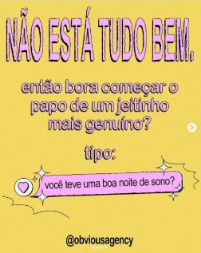

Disponível em: [https://www.instagram.com/p/CP-](https://www.instagram.com/p/CP-qgx2L4NC/?utm_source=ig_web_copy_link) [qgx2L4NC/?utm_source=ig_web_copy_link](https://www.instagram.com/p/CP-qgx2L4NC/?utm_source=ig_web_copy_link).

Acesso em 12/6/2021.

Planificação

Considerando o local de circulação, o público-alvo e o gênero escolhido, decida:

Como será o texto presente no *card*? Qual será o tipo, a cor, o tamanho e a posição do texto? Lembre-

-se de garantir o contraste. Importante escolher uma fonte que garanta a acessibilidade de seu *card*. Como será o fundo do *card*? Será liso, apresentará algum padrão ou uma imagem?

Haverá uma foto ou um desenho? Qual dos dois seria mais adequado para compor a mensagem juntamente com o texto? Não se esqueça de fazer o texto alternativo e a descrição de imagem.

Textualização

Escreva o *card*. Enquanto escreve, lembre-se de reler o texto pensando nos leitores, na lin- guagem (se está compreensível e se escolheu as palavras mais adequadas ao objetivo) e vá revisando o *card* no processo da produção.

Revisão

Troque o *card* produzido com um ou uma colega.

Leia o *card* produzido pelo seu ou sua colega e verifique:

1. Se foram escolhidas as palavras mais adequadas, considerando o público-alvo e o local de circulação.
2. Se o texto está claro.
3. Se a imagem combina com o texto.
4. Se há uma boa quantidade e uma boa distribuição do texto e das imagens no *card*. Lembre-se que os *cards* carregam conteúdo de forma resumida e relevante.

Professor ou professora, se considerar que a tarefa de revisão é muito desafiadora para al- guns e algumas estudantes, sugerimos que forme duplas de trabalho, de modo que possam se apoiar na realização da revisão. Nesse caso, cada dupla revisaria dois *cards*.

Oriente os revisores ou as revisoras a, sempre que possível, incluir sugestões de mudança, de modo a apoiar os autores e as autoras dos *cards*.

Faça a revisão final do card com base nos comentários do seu ou da sua colega. Não se esqueça de dar uma última revisada nos recursos de acessibilidade.

Publicação

Compartilhe o *card* com os e as colegas, professores, professoras, familiares, amigos e amigas!

O *card* produzido pode ser compartilhado via redes sociais ou por aplicativos de mensagem instantânea. Há, ainda, a possibilidade de imprimir e distribuir.

## Etapa 5 - Roda de conversa sobre a experiência didática

Organizem-se em roda com a turma para trocar impressões e ideias sobre a sua participação na **experiência didática.**

Promova a roda de conversa para que os estudantes e as estudantes recuperem o processo vivido e verifiquem o que aprenderam. Inicie a roda explicando o objetivo avaliativo das pro- postas. Depois, ofereça o roteiro de autoavaliação que deve ser realizado no início da roda como apoio à conversa. Essa etapa será após o momento final de produção de card que você, professor ou professora, chegar com sua turma ( coletivo, dupla ou individual).

###### Roteiro de autoavaliação da experiência didática

|  |  |  |  |  |
| --- | --- | --- | --- | --- |
| **INDICADORES DE AVALIAÇÃO** | **1** | **2** | **3** | **4** |
| Participei dos momentos de interação, emitindo opinião, ouvindo os e as colegas, o professor ou a professora e justificando minhas ideias, expressando-me de maneira compreensível? |  |  |  |  |
| Contribuí com os trabalhos em grupo, respeitando as ideias dos e das colegas discutindo de modo respeitoso em caso de discordância? |  |  |  |  |
| Li e compreendi os textos propostos localizando informação e percebendo as ideias dos autores e das autoras e os implícitos dos textos? |  |  |  |  |
| Li e compreendi os textos propostos, identificando as principais ca- racterísticas dos *cards*? |  |  |  |  |
| Realizei pesquisa sobre o conteúdo temático dos *cards* produzidos? |  |  |  |  |
| Produzi *cards* adequados ao público-alvo, ao local de circulação e ao objetivo, escrevendo textos breves, escolhendo imagens que con- tribuíram para atingir o objetivo e diagramando o texto de modo a captar a atenção do leitor ou da leitora? |  |  |  |  |
| Revisei os *cards* produzidos considerando as características do por- tador e os comentários dos colegas, das colegas e do professor ou da professora? |  |  |  |  |
| Consultei fontes confiáveis para conferir a escrita correta das palavras? |  |  |  |  |

Legenda:

1. **-** Sim, com autonomia.
2. **-** Sim, com ajuda do professor ou da professora ou de colegas.
3. **-** Às vezes.
4. **-** Não.

### Referências bibliográficas

DOLZ, J.; GAGNON, R.; DECÂNDIO, F. Ensinar a produção escrita. In: **Produção escrita e dificuldades de aprendizagem**. Campinas: Editora Mercado das Letras, 2010.

GERALDI, João Wanderley. Concepções de linguagem e ensino de português. In: **O texto na sala de aula**. São Paulo: Ed. Ática, 1987/2004.

**Portos de passagem**. São Paulo: Martins Fontes, 1997.

LERNER, Delia. **Ler e escrever na escola. O real, o possível e o necessário**. Porto Alegre: Artmed, 2002.

MENDONÇA, Marcia. Análise linguística e produção de textos: reflexão em busca de autoria. Disponível em: Escrevendo o futuro [https://www.escrevendoofuturo.org.br/conteudo/biblio-](https://www.escrevendoofuturo.org.br/conteudo/biblioteca/nossas-publicacoes/revista/artigos/artigo/2264/analise-linguistica-e-producao-de-textos-reflexao-em-busca-de-autoria) [teca/nossas-publicacoes/revista/artigos/artigo/2264/analise-linguistica-e-producao-de-tex-](https://www.escrevendoofuturo.org.br/conteudo/biblioteca/nossas-publicacoes/revista/artigos/artigo/2264/analise-linguistica-e-producao-de-textos-reflexao-em-busca-de-autoria) [tos-reflexao-em-busca-de-autoria](https://www.escrevendoofuturo.org.br/conteudo/biblioteca/nossas-publicacoes/revista/artigos/artigo/2264/analise-linguistica-e-producao-de-textos-reflexao-em-busca-de-autoria). Acesso em 3/6/2021.

NUCCI, Laura; ISIAS, Ana Laura. Reflexões em torno do ditado para o professor na educação infantil. Série: Cuadernos de Educación Y Prácticas Sociales. Formando lectores e escritores 1º edición. Buenos Aires: Tandil, 2004.

ROJO, Roxane H. R.; MOURA, Eduardo. Pedagogia dos Multiletramentos. In **Multiletramentos na escola**. São Paulo: Parábola Editorial, 2012 (pp. 11-32).



[www.unicef.org](http://www.unicef.org/)

[www](http://www.unicef.org/)[.avisala.org.br](http://www.avisala.org.br/)